西宁市第四高级中学2015—2016学年第一学期第二次月考试卷
高 一 地 理
命题人：韩玉红
一、选择题。（本题共35小题，每题2分，共70分）
1. 下列有关地球自转方向的图示，正确的是( )
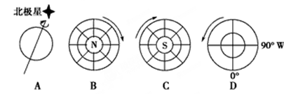
2. 在这次考试期间，太阳直射点的位置及其移动的方向正确的是( )
A.在北半球，并向北移动 B.在南半球，并向南移动
C.在北半球，并向南移动 D.在南半球，并向北移动
3.地球是太阳系中一颗普通的行星，它与其他七大行星具有相同的（ ）
A．自转周期 B．大气成分 C．公转方向 D．表面温度
4.为大气热力作用示意图，图中箭头序号分别代表不同辐射，下列叙述正确的是( )
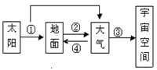
A. ①为太阳辐射，对地面具有保温作用
B. ②为地面辐射，是近地面大气的直接热源
C. ③为大气辐射，对地面有降温作用
D. ④为大气逆辐射，对大气有增温作用
5.天体是指（ ）
A．恒星 B．行星 C．恒星和星云 D．宇宙中所有物质的存在形式
受玛雅预言的启示，天文物理学家与计算机专家共同进行的一项电脑模拟预测显示，地球与太阳的磁极将于2012年发生颠倒，所引发的地球磁力混乱可能对人类社会造成一定的影响。结合所学知识，回答6-7题。
6.太阳活动会引起地球大气层扰动而导致（ ）
A．“磁暴”现象 B．极光现象
C．无线电短波通讯衰减或中断现象 D．耀斑现象
7.下列现象的出现与地球磁力混乱相关的是（ ）
A．候鸟迁徙迷途 B．旱涝灾害频发 C．电视转播中断 D．竹林开花死亡
8.在赤道上会发生下列哪些现象( )
A．全年正午太阳高度角最大 B．一年内有4次太阳直射
C．全年昼夜平分 D．水平运动的物体向右偏转
太阳源源不断地向外辐射能量，虽然到达地球的能量只占二十二亿分之一，但对地球和人类的影响却是巨大的。据此完成9-10题。
9．关于太阳辐射及其对地球的影响，正确的说法是( )
A．太阳源源不断地以电滋波的形式向四周放射能量，这种现象即太阳辐射
B．太阳能量来源于太阳内部的核裂变反应
C．由于日地距离适中，单位面积所获得的太阳辐射能地球比其他行星多
D．太阳辐射能量巨大，是目前人们生产、生活所使用的唯一能源
10.下列能源来自太阳能的有（ ）
①煤 ②石油 ③核能 ④风能 ⑤水能
A．①②③④ B．①②③⑤ C．①②④⑤ D．①③④⑤
11.天体系统的层次由小到大顺序排列，正确的一组是（ ）
A.太阳系—银河系—地月系—总星系 B.太阳系—银河系—河外星系—总星系
C.地月系—银河系—总星系—河外星系 D.地月系—太阳系—银河系—总星系
12.在太阳系八大行星中，与地球毗邻的行星是 （ ）
①水星②金星③火星④木星
A.①② B. ①③ C. ②③ D.③④
2011年9月16日至30日，国家天文台在日面上观测到两个活动区，并且观测到一次C2.0级耀斑。阅读材料完成13～14题。
13.太阳活动的平均周期约是（ ）
A．10年 B．11年 C．76年 D．60年
14.太阳活动的重要标志是（ ）
①黑子 ②耀斑 ③日珥 ④太阳风
A．①② B．②③ C．③④ D．①④
“嫦娥三号”探测器于2013年12月2日凌晨1：30分（北京时间）在四川省西昌卫星发射中心发射，当月14日落月成功。下图为地球公转轨道示意图，读图文资料，完成15～16题。
15.“嫦娥三号”发射时，旧金山（西八区）时间是（ ）
A. 1日 9：30 B. 1日 17 ：30 C. 2日 17：30 D. 2日 9：30
16.“嫦娥三号”飞向月球期间，北京昼夜长短状况及变化正确的是 ( )
A．昼长夜短，昼渐短 B．昼短夜长，昼渐短
C．昼短夜长，昼渐长 D．昼长夜短，昼渐长
17.对北京时间的叙述，不正确的是（ ）
A．东八区的区时 B．东八区中央经线的地方时
C．东经120°的地方时 D．北京市的地方时
18.下列地理现象中，因地球自转而产生的是（ ）
A．杭州夏季昼长夜短 B．南半球河流右岸多沙滩
C．东海潮汐周期性变化 D．南极洲夜空常出现极光
19.在地球表面上，决定太阳直射最北和最南界线的条件是（ ）
A．地球的自转运动 B．地球的球体形状
C．地球在宇宙中的位置 D．黄赤交角的大小

20. 下图中，能正确表示在南半球运动方向变化是( )
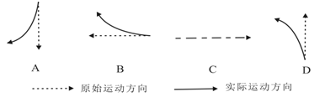

21.关于地球圈层结构的叙述，正确的是( )
A. 岩石圈包括地壳和地幔 B. 大气圈的主要成分是二氧化碳和氧
C. 生物圈是地球环境中最活跃的圈层 D. 水圈是连续而又规则的圈层
22.下列地区地壳最厚的地方位于 （ ）
A.西太平洋岛弧链 B．夏威夷火山岛
C．东非裂谷带 D．青藏高原
23.依据下面太阳直射点移动示意图，下列叙述正确的是（ ）
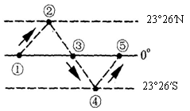
A.直射点从①到⑤需要1回归年 B.直射点在②处时是12月22日前后
C.直射点位于①、③、⑤时都是春分日 D.直射点在从②到③期间，全球白昼逐渐变长

地球由内部圈层和外部圈层组成。根据所学知识完成24-25题。
24. 位于莫霍界面和古登堡界面之间的地球内部圈层是（ ）
Ａ．地壳 Ｂ．岩石圈 Ｃ．地幔 Ｄ．地核
25 .关于地球外部圈层的叙述正确的是（ ）
A、大气圈的主要成份是氢和氧
B、水圈是连续而不规则的圈层
C、生物圈是地球所有生物的总称
C、各圈层都是独立的
26. 一般认为岩浆的发源地在 ( )
A．地壳上部的硅铝层
B．地壳下部的硅镁层
C．地幔上部的软流层
D．物质接近液体的外核
27. 下列全部位于生物圈之内的是（ ）
A、大气圈 B、水圈 C、土壤 D、岩石圈
28.被誉为“地球生命的保护伞”的大气成分是（ ）
A．水汽 B．氮气 C．臭氧 D．二氧化碳
29.同一经纬度“高处不胜寒”的原因是( )
A．气压低 B．空气稀薄 C．到达的太阳辐射少 D．来自地面的辐射少
30.下列所表示海陆间热力环流示意图，正确的是 （ ）
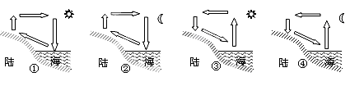
A.①② B.②③ C.②④ D.①④
31.下列关于对流层的叙述，错误的是
A．上部冷，下部热，对流运动显著 B．云、雨等天气现象多发生在对流层
C．其热量直接来源于太阳辐射 D．对流层厚度是随纬度变化而变化的
读“等高面与等压面关系示意图”，完成32-33题。
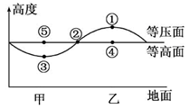
32.图中表示气压相等的数码是
A．④和⑤ B．①和③ C．①和④ D．③和⑤
33.关于图中甲、乙两地大气状况的叙述正确的是
A．甲地气压低于乙地 B．甲地气温高于乙地
C．甲地空气受热下降 D．乙地易形成阴雨天气
34. 关于地方时的叙述，正确的是（ ）
A．同一条纬线地方时相同
B．同一条经线地方时相同
C．西边的时刻总是比东边的时刻早
D．纬度每差15°，地方时相差1小时
35. 自3月21日至9月23日，下列现象正确的是（ ）
A．北极圈内极昼范围的变化：大→小→大
B．北京正午太阳高度角的变化：大→小→大
C．北半球夜长的变化：短→长→短
D．地球公转速度：快→慢→快

二、填空题。
36. 读“二分二至时地球的位置”示意图，回答下列问题（共9分）
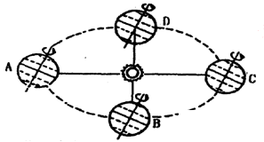
（1）当地球运行到D点时，是_____月_____日前后，为北半球的_________ 节气。
（2）当地球运动到A点时，南极圈上昼长为 _______小时，北回归线及其以北地区，正午太阳高度达 _____ 值(最大、最小)。
（3）当地球运行在D点时，太阳直射点在__________，这一天全球各地昼长是___________小时。

(4)计算:当地球位于D点时， 30°N的正午太阳高度角为 。

(5)当地球处于A位置时，下列说法不正确的是 。(选择填空)(2分)
A．北京地区的昼最长夜最短 B．地球公转速度较慢的时期
C．正午时北京地区人的影子最短 D．地球公转速度转快的时期

37.读图“北半球某地区 等压面状况图”，完成下列问题。(共10分)
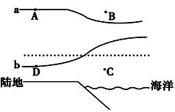
（1）a、b两个等压面中数值较大的是______，理由是___________。
（2）此时，北半球为______季节（夏/冬），判断理由是___ _。
（3）C、D两处气压较高的是______。(2分)
（4）仅考虑热力因素，在图中A、B、C、D间画出海陆间的热力环流。(4分)

38. 读图，回答下列问题：（11分）
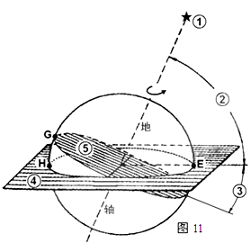

（1）恒星①是 星，平面④的名称是 。（2分）
（2）图中代表黄赤交角的数码是 ，由于黄赤交角的存在，导致太阳直射点在 之间来回移动。（2分）
（3）当太阳直射点在E点时，北半球是 （节气）。现在我们考试期间太阳直射点正处在由________（填字母）移至 （填字母）的过程中。（3分）
（4）图中角②的度数是 。（2分）
（5）若黄赤交角变小，五带中范围扩大的是 。（2分）

1 | 2 | 3 | 4 | 5 | 6 | 7 | 8 | 9 | 10 | 11 | 12 | 13
C | B | C | B | D | C | A | C | A | C | D | C | B
14 | 15 | 16 | 17 | 18 | 19 | 20 | 21 | 22 | 23 | 24 | 26 | 26
A | A | B | D | B | D | D | C | D | A | C | B | C
27 | 28 | 29 | 30 | 31 | 32 | 33 | 34 | 35
B | C | D | D | C | B | D | B | D
西宁市第四高级中学2015—2016学年第一学期第二次月考试
高一地理 答案
一、单选题（共35题，每小题2分）

二、简答题
36．9分
（1）3月21日， 春分 每空1分。
（2）0 最大 每空1分。
（3）赤道 12 每空1分。
（4）60 每空1分。
（5）D 2分。
37. 10分
（1）b 海拔越低,空气密度越大,气压越高 每空1分。
（2）夏 陆地是低压,海洋是高压 每空1分。
（3）C 2分。
（4）箭头方向是 顺时针 4分。

38. 11分
（1）北极 黄道平面（地球公转轨道面） 每空1分。
（2）③，南北回归线 每空1分。
（3）夏至（节气） G（填字母） H（填字母） 每空1分。
（4）66°34′ 2分。
（5）温带 2分。

